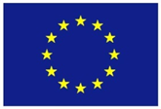
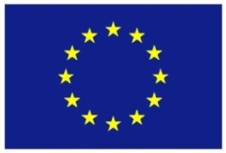

Europska unija
Zajedno do fondova EU

Komunikacija, informiranje i vidljivost u kontekstu fondova EU

13. i 14. travnja 2016. / Hrvatsko novinarsko društvo
Lista polaznika
 | Ime i prezime | Naziv tijela/institucija:
1. | Olja Milošević | Ministarstvo graditeljstva i prostornoga uređenja
2. | Snježana Planinc | Ministarstvo regionalnoga razvoja i fondova Europske unije
3. | Draženka Kešic Mohenski | Ministarstvo regionalnoga razvoja i fondova Europske unije
4. | Renata Mlinarić-Ožegović | Ministarstvo regionalnoga razvoja i fondova Europske unije
5. | Darija Odobašić | Ministarstvo regionalnoga razvoja i fondova Europske unije
6. | Ivan Vrbanić | Ministarstvo regionalnoga razvoja i fondova Europske unije
7. | Marija Planinić | Hrvatska agencija za malo gospodarstvo, inovacije i investicije
8. | Zrinka Matić | Grad Zagreb
9. | Anamarija Maloča | Ministarstvo regionalnoga razvoja i fondova Europske unije
10. | Kristina Novak | Ministarstvo regionalnoga razvoja i fondova Europske unije
11. | Ksenija Silaj Škot | Razvojna agencija Karlovačke županije - KARLA d.o.o. za poticanje i razvoj poduzetništva
12. | Tijana Šimek | Regionalna energetska agencija Sjeverozapadne Hrvatske

Provedba programa izobrazbe financira se sredstvima tehničke pomoći iz Operativnog programa Konkurentnost i kohezija, iz Europskog fonda za regionalni razvoj

